Année scolaire : 2019-2020  Collége ELWIDANE  2020/01/……….. |  | Contrôle N⁰ 3 de physique et chimie  1eme Semestre  20  Prof: HABIB ait abdelmoula | Nom : ………………..……..……..….  Prénom : ………………….……….…..  Classe : 2/……….. n : …..…….
3p  5p  3.5p  6p  4p | EXERCICE N°1 : (8 pts). www.coursfacile.com  - Répondre par vrai ou faux :  - Compléter les phrases par les termes suivantes : Molécules , butane, atomes , dioxygène ,l’ eau, masse , dioxyde de carbone , naturel , égale ; synthétique  - La matière ………………………….existe dans la nature  - la matière ……………………..est fabriquée par l’homme par des réactions chimiques  - La réaction chimique conserve la nature et le nombre des …………………………… mais ne conserve pas les……………………………… .  - Lors de la combustion complète du butane, il y a disparition de …………………… et de…………………… et il y a formation de……………………………...et de ………  - Comme il y a conservation des atomes lors d’une transformation chimique ,il y a aussi conservation de ……………. , la masse des produits est exactement …………….. à celle des réactifs. www.coursfacile.com  EXERCICE N°2 : (8 pts)  - classer dans le tableaux les matières suivantes  le bois – aluminium –peinture- aspirine(medicament)- plastique – les pisticides – le lait  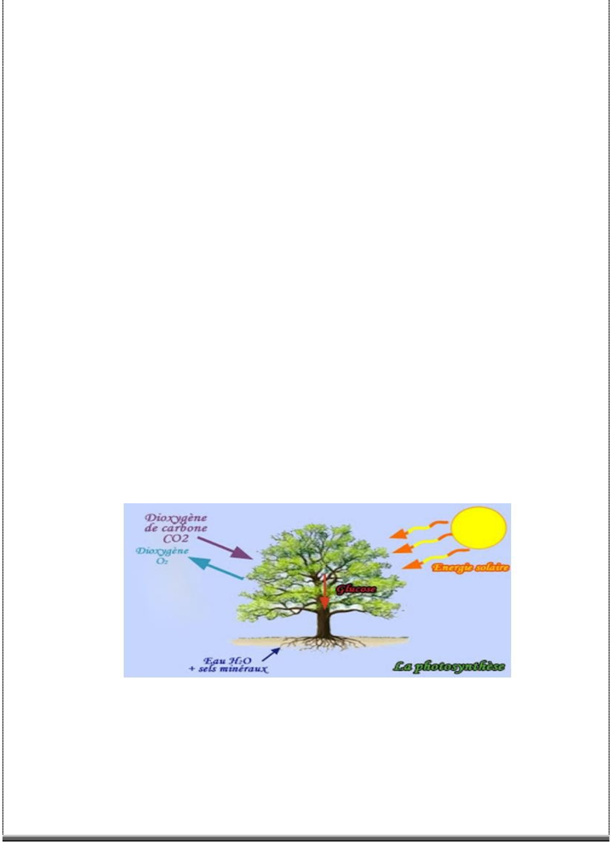  - La photosynthèse permet aux plantes d’utiliser l’énergie solaire  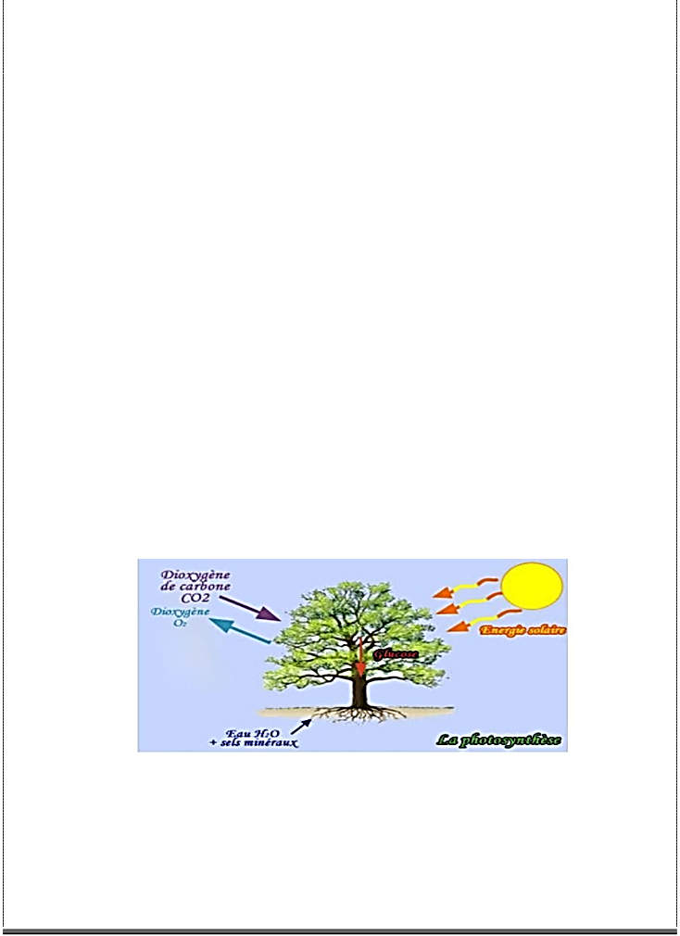  afin de fabriquer glucose (C6H12O6) et de dioxygène par  réaction chimique en utilisant l’eau et le dioxyde de carbone  - determiner les réactifs ?........................................................................  - Quels sont les produits ?..........................................................................  - Écrivez et équilibrez l’équation de cette reaction  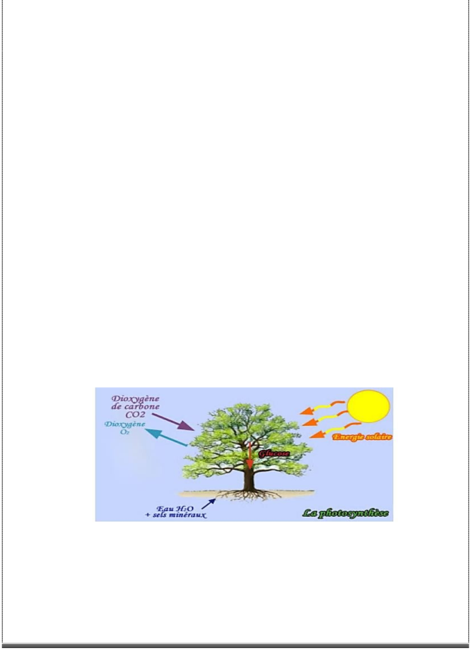  ………………………………………………………………………………………………………………………..  - Determiner la masse de glucose produite si 100g de CO2  Reagit avec 34.4g de l’eau pour former 78.7g de dioxygéne et le glucose  …………………………………………………………………………………………………………………………………………………………………………………………………………………………………..  EXERCICE N°3 : (4 pts)  équilibrer les équations chimiques suivantes :
   | faux | vrai
  Le dioxygène est une matière synthétique qui n’existe pas dans la nature
  Les dérives du pétrole sont des matériaux synthétiques
  Le dioxygène obtenu par photosynthèse est naturel
  On sépare les constituants du pétrole par distillation
  Les atomes qui constituent les réactifs et les produits sont différent
  La masse des réactifs diminue au cours des réactions chimiques
  Matières synthétiques | Matières naturelles
  .. N₂ + .. H₂ .. NH₃ | .. CH₄ + .. O₂ .. CO₂ + .. H₂O
  … Fe₂O₃ + … C … CO + … Fe | Al₂O₃ .. O₂ .. + ..Al
  .. Cu + .. O₂ .. Cu₂O | .. C₄H₁₀ + .. O₂ .. CO₂ + .. H₂O
  .. Cl₂ + …. Fe ..... FeCl₃ | …Fe + …O2 … Fe3O4

